І Н Ф О Р М А Ц І Я
про результати діяльності органів обласної прокуратури
на території Миколаївської області за 2023 рік
(відповідно до статті 6 Закону України «Про прокуратуру»)

Повномасштабна війна, яка ведеться російською федерацією на території України, є серйозним випробуванням, як для правоохоронних органів, так і для держави в цілому. З урахуванням вимог сьогодення органи прокуратури стояли та стоятимуть на сторожі законності і правопорядку, захисту прав і свобод людини, загальних інтересів суспільства та держави.
Керівництвом органів Миколаївської обласної прокуратури приділяється особлива увага координації діяльності правоохоронних органів області у сфері протидії злочинності.
Упродовж 2023 року проведено:
- 10 координаційних нарад;
- 4 спільних наради;
- 4 спільних аналітичних дослідження;
- 13 спільних семінарів;
- 1 круглий стіл;
- 2 спільних виїзди.
Створено міжвідомчу робочу групу.
Продовжили функціонувати 27 міжвідомчих робочих груп, створених керівниками обласної (7) та окружних прокуратур (20) упродовж 2020-2022 років.
Підготовлено спільний інформаційний лист та розроблено спільний план керівників правоохоронних органів області із запобігання, виявлення та припинення кримінальних правопорушень, усунення причин та умов, які сприяли їх вчиненню.
Вжитими організаційними та координаційними заходами досягнуто певного підвищення ефективності діяльності органів правопорядку з виявлення та розслідування кримінальних правопорушень.

І. Загальна характеристика злочинності

За результатами реалізації вищезазначених заходів, спільно з іншими правоохоронними органами регіону, забезпечено протидію кримінальній протиправності на рівні нижче загальнодержавних показників.
Так, упродовж 2023 року загалом обліковано 13 805 кримінальних правопорушень, що на 17,7% більше ніж за аналогічний період минулого року (11 728), але менше динаміки по державі (+31,1%).
Рівень кримінальних правопорушень на 10 тис. населення в регіоні становить 126,4.
Найбільше кримінальних правопорушень скоєно в Миколаївському районі (7990), а найменше – в Первомайському (1805).

Із загальної кількості облікованих кримінальних правопорушень 7,3% складають особливо тяжкі злочини (1005 проти 2987 за 2022 рік), 55% - тяжкі злочини (7593 проти 4527), 15,4% - нетяжкі злочини (2129 проти 1869), 22,1% - проступки (3054 проти 2332).
Характерно, що найбільше у 2023 році по області порівняно з іншими видами вчинено кримінальних правопорушень проти власності (6939 проти 4057 у 2022 році).
Знизилась по області кількість кримінальних правопорушень проти основ національної безпеки України на 50,7% (202 проти 410 у 2022 році).
З них, значно зменшилось посягань на територіальну цілісність і недоторканість України на 88,4% (з 258 у 2022 році до 44). Спостерігається динаміка зниження на 88,4% кількості державної зради (30 проти 47 у 2022 році).
Зафіксовано у 2023 році 12 фактів перешкоджання законній діяльності Збройних Сил України та інших військових формувань, 17 правопорушень щодо несанкціонованого поширення інформації про направлення, переміщення зброї, озброєння та бойових припасів в Україну, рух, переміщення або розміщення Збройних Сил України, вчинене в умовах воєнного або надзвичайного стану.
Правоохоронними органами області викрито 81 факт колабораційної діяльності проти 60 у 2022 році.

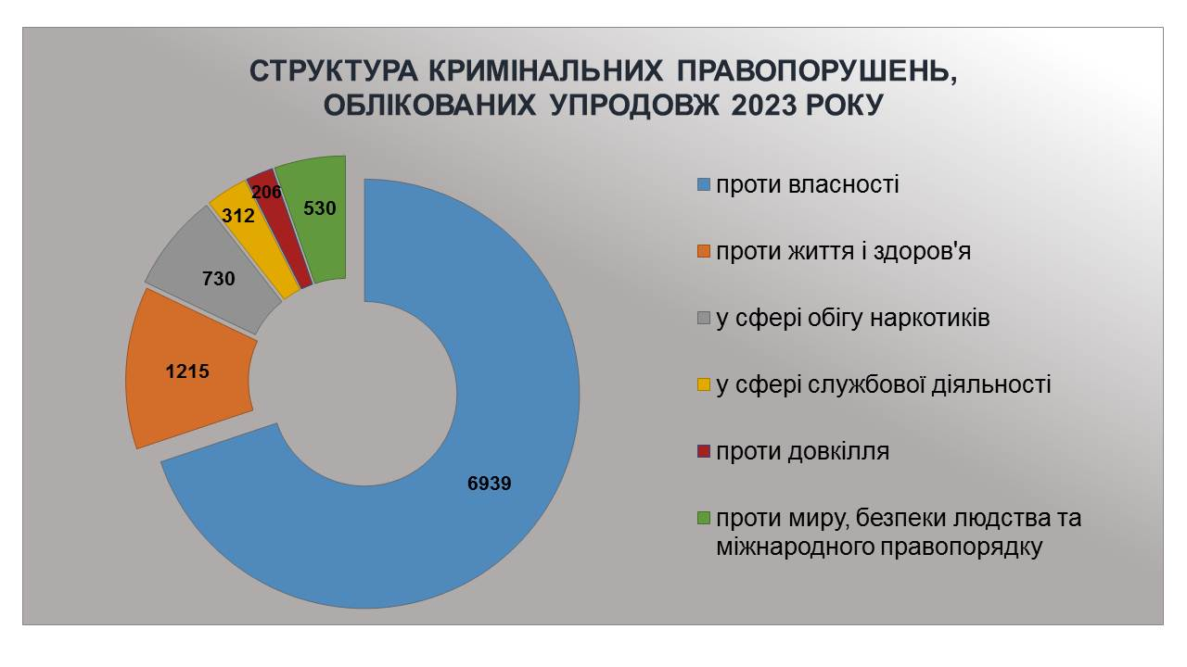
Значно зменшилась кількість кримінальних правопорушень проти волі, честі та гідності особи: на 51, 9% (з 27 у 2022 році до 13).
Більше викрито кримінальних правопорушень у сфері службової та професійної діяльності, пов’язаної з наданням публічних послуг (на 52,9% або з 204 у 2022 до 312), у тому числі пов’язаних із зловживанням владою або службовим становищем (на 31% або з 42 у 2022 році до 55).
Спостерігається ріст облікованих кримінальних правопорушень по області на 64% у сфері службового підроблення (123 проти 75 у 2022 році), на 87,9% у сфері хабарництва (62 проти 33 у 2022 році). Також, у 2 рази більше обліковано правопорушень щодо службової недбалості (46 проти 23 у 2022 році).

ІІ. Діяльність суб’єктів кримінального провадження

2.1. Стан законності при проведенні досудового розслідування органами СБУ

У кримінальних провадженнях, досудове розслідування у яких здійснювалось слідчими СВ СБУ в області під процесуальним керівництвом прокурорів відділу нагляду за додержанням законів регіональним органом безпеки обласної прокуратури, збільшилась кількість скерованих у 2023 році до суду обвинувальних актів до 89 (у 2022 році - 56 обвинувальних актів та 2 клопотання про звільнення від кримінальної відповідальності).
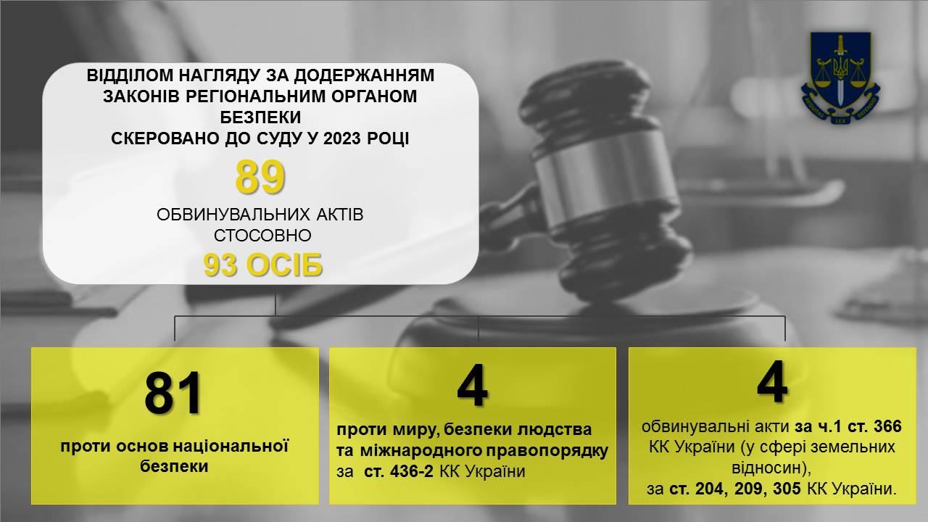

До прикладу, до суду прокурорами скеровано:
- обвинувальний акт у сфері земельних правовідносин стосовно голови однієї з сільських рад Вознесенського району Миколаївської області, яка внесла завідомо неправдиві відомості до офіційного документу – рішення сесії, котрим надала право користуватися земельною ділянкою підприємству, за яке не голосували депутати;
- обвинувальний акт за процедурою спеціального досудового розслідування у кримінальному провадженні стосовно голови та заступників голови так званої «ВЦА Снігурівського району Херсонської області», які діяли у складі організованої злочинної групи, за ч. 3 ст. 28, ч. 5 ст. 111-1, ч. 6 ст. 111-1, ст. 111-2 КК України;
- обвинувальний акт у кримінальному провадженні за фактом участі трьох осіб в організації та проведенні незаконного референдуму на тимчасово окупованій території України – місті Снігурівка та Снігурівському районі, вчиненої у складі організованої злочинної групи, за ч. 3 ст. 28, ч. 5 ст. 111-1, ч. 3 ст. 28, ст. 111-2 КК України;
- обвинувальний акт у кримінальному провадженні за ч. 3 ст. 27, ч. 2 ст. 307, ч. 2 ст. 15, ч. 3 ст. 27 та ч. 2 ст. 305 КК України стосовно однієї особи, яка обвинувачується в організації незаконного придбання, з метою збуту особливо небезпечної психотропної речовини у великих розмірах та організації закінченого замаху на контрабанду особливо небезпечної психотропної речовини, шляхом її переміщення через митний кордон України з приховуванням від митного контролю.
З числа кримінальних проваджень, що скеровані до суду, за 12 місяців 2023 у 57 судами постановлені обвинувальні вироки, з них 15 з реальними мірами покарання.
Зокрема, до 15 років позбавлення волі з конфіскацією майна засуджено обвинувачених чотирьох громадян за ч. 2 ст. 111 КК України за фактом державної зради, вчиненої в умовах воєнного стану.
До 11 років позбавлення волі засуджено обвинувачених за ч. 3 ст. 114-2 КК України двох громадян за фактом несанкціонованого поширення в умовах воєнного стану інформації про направлення, переміщення озброєння та бойових припасів в Україну, рух, переміщення та розміщення ЗС України, інших утворених відповідно до законів України військових формувань.
До 6 років позбавлення волі із забороною строком на 15 років зайняття посад в органах державної влади, державного управління, органах місцевого самоврядування та органах, що надають публічні послуги, та з конфіскацією майна засуджено обвинувачених за ч. 5 ст. 111-1 КК України начальника відділу соціальних виплат та головного бухгалтера військово-цивільної адміністрації м. Снігурівки та Снігурівського району Херсонської області.
До 5 років позбавлення волі із забороною строком на 10 років зайняття посад в органах державної влади, державного управління, органах місцевого самоврядування та органах, що надають публічні послуги, засуджено голову апарату Снігурівської ВЦА за ч. 5 ст. 111-1 КК України.

2.2. Стан законності при проведенні досудового розслідування органами поліції

Упродовж 2023 року прокурорами скеровано до суду за результатами досудового розслідування органів Національної поліції в області з обвинувальним актами 2990 кримінальних проваджень (у 2022 році - 2443).
Зокрема, на пріоритетних напрямках до суду скеровано:
- в бюджетній сфері – 32 обвинувальні акти та клопотання (у 2022 році – 19);
- у провадженнях з ознаками корупції – 45 обвинувальних актів (у 2022 році – 36);
До прикладу, до суду скеровано обвинувальний акт стосовно керівника одного з Фермерських господарств, який надав начальнику відділу УСБУ в Миколаївській області пропозицію неправомірної вигоди в сумі 25 тис. дол. США та у подальшому надав частину неправомірної вигоди за невиконання співробітниками УСБУ в області доручення слідчого щодо встановлення осіб, які самовільно зайняли земельні ділянки на території області, у тому числі не проведення відносно нього слідчих дій, пов'язаних із встановленням його причетності до вчинення кримінального правопорушення, та безперешкодне користування самовільно зайнятими земельними ділянками, здійснення посіву та збору зернових культур у 2023 році.
- у сфері земельних правовідносин – 9 обвинувальних актів (у 2022 році – 6);
- у провадженнях проти основ національної безпеки України скеровано до суду 7 обвинувальних актів;
- за кримінальні правопорушення, пов’язані із підробленням та використанням документів, що дають право на виїзд за кордон (за ст. 332 КК України) - 5 обвинувальних актів стосовно 14 осіб (1 – з угодою про визнання винуватості).
Так, обласною прокуратурою до суду направлено обвинувальний акт стосовно трьох громадян, які діючи у складі організованої групи, з корисливих мотивів організували незаконне переправлення чоловіка через державний кордон України шляхом надання допомоги в незаконному отриманні документів про непридатність до військової служби за станом здоров’я, а також порад, вказівок, засобів.
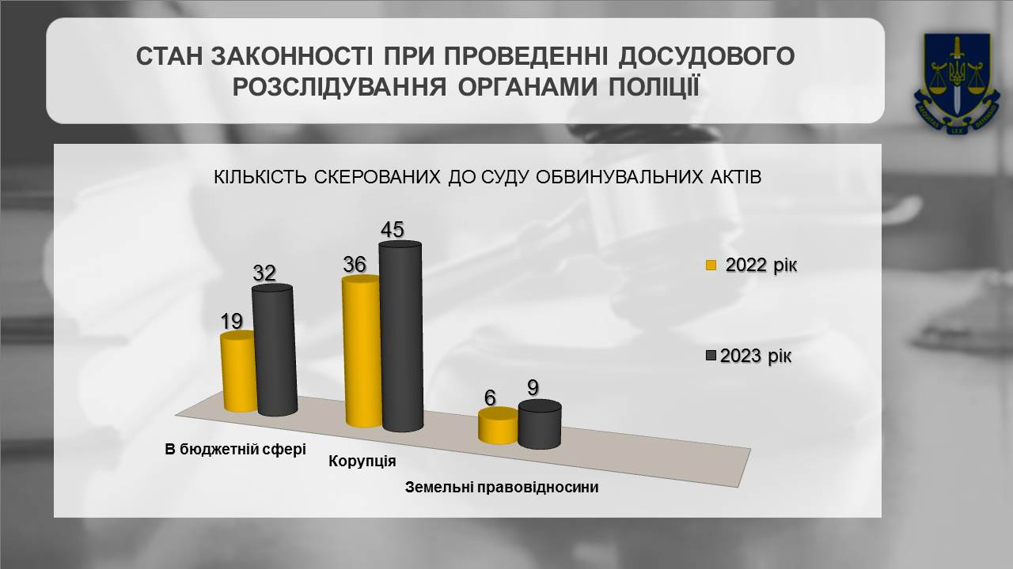
Проти миру, безпеки людства та міжнародного правопорядку до суду направлено 35 кримінальних проваджень щодо 41 кримінального правопорушення.
За результатами розслідування незаконного використання гуманітарної, безоплатної допомоги, благодійних пожертв (стаття 201-2 КК України), а також нецільового їх використання щодо 6 осіб обвинувальні акти прокурорами направлено до суду.
Завдяки принциповій позиції прокурорів активізовано розслідування фактів ухилення від призову на військову службу за мобілізацією (ст. 336 КК України).
Прокурорами до суду з обвинувальними актами скеровано 87 (з них 7 з угодою про визнання винуватості) кримінальних проваджень за ст. 336 КК України.

2.3. Стан протидії організованій злочинності

Упродовж 2023 року за направленими до суду обвинувальними актами правоохоронними органами знешкоджено 14 організованих злочинних угруповань (за 2022 рік - 12), якими у складі 49 (49) осіб вчинено 86 (65) кримінальних правопорушень (12 - розслідувано підрозділами Національної поліції, 2 - СБУ).
З числа знешкоджених організованих угруповань: 3 - шахрайство, по 2 - у сфері обігу наркотичних засобів, колабораційна діяльність та незаконне переправлення осіб через державний кордон, по 1 – розтрата державного майна АТ «Укрзалізниця», сутенерство, незаконна порубка лісу, у сфері незаконного обігу підакцизних товарів та протидія законній господарській діяльності.
Вжито заходів, направлених на забезпечення потреб ЗС України. Під час досудового розслідування та судового розгляду у кримінальних провадженнях щодо організованих угруповань звернуто на користь держави (на потреби ЗС України) грошові кошти на загальну суму 627 тис. грн та транспортний засіб (середня ринкова вартість 80 тис. грн).

2.4. Стан законності у сфері протидії правопорушенням, що посягають на функціонування економіки держави

У зв’язку з ліквідацією з 25.11.2021 Державної фіскальної служби та не створенням в регіоні територіального управління Бюро економічної безпеки України, в провадженні слідчих підрозділів інших правоохоронних органів області перебувають кримінальні провадження, пов’язані із захистом економіки держави.
Прокурорами відділу нагляду за додержанням законів органами Бюро економічної безпеки України обласної прокуратури забезпечується процесуальне керівництво досудовим розслідуванням у 127 кримінальних провадженнях, з них 122 провадження розслідуються слідчими підрозділами Національної поліції в області, 5 - слідчими СВ УСБУ в області.
До суду скеровано 10 обвинувальних актів (у 2022 році - 7), 8 клопотань про звільнення від кримінальної відповідальності.
До прикладу, до суду скеровано обвинувальний акт у кримінальному провадженні за обвинуваченням головного бухгалтера управління культури, національностей, релігій, молоді та спорту однієї міської ради, яка за допомогою технічних пристроїв щомісячно вносила недостовірні відомості до пропозицій на фінансування видатків загального фонду управління культури, завищуючи загальну суму заробітної плати, яка підлягає виплаті працівникам управління, незаконно привласнила отриманий надлишок бюджетних грошових коштів шляхом їх перерахування на особистий банківський рахунок, заподіявши матеріальну шкоду міській раді на загальну суму 7 млн 912 тис. грн (ч. 1 ст. 366, ч. 1, ч. 3 ст. 362, ч. 2, ч. 3, ч. 4, ч. 5 ст. 191 КК України).
За вказані дії вироком суду від 19.05.2023 її засуджено до 8 років позбавлення волі, з позбавленням права займатися діяльністю, пов’язаною із веденням бухгалтерського обліку, здійсненням розрахунків та видатків у бюджетній сфері на 3 роки, з конфіскацією частини майна (будинку та земельної ділянки), задоволено позов на суму 7 млн 912 тис. грн, стягнуто судові витрати.
Скеровано до суду обвинувальний акт у кримінальному провадженні за обвинуваченням директора двох товариств з обмеженою відповідальністю за ч. 1 ст. 204, ч. 2 ст. 364-1 КК України, водіїв цих підприємств за ч. 2 ст. 28, ч. 1 ст. 204 КК України, які незаконно придбали, зберігали, транспортували, а також збували через власну мережу АЗС незаконно виготовлене паливо. Вилучено та арештовано близько 30 тис. літрів незаконно виготовленого палива.
Вироком суду від 25.08.2023 їх засуджено до штрафу в сумі 170 тис. грн із конфіскацією та знищенням незаконно виготовлених нафтопродуктів.
До суду скеровано обвинувальний акт у кримінальному провадженні за обвинуваченням двох осіб, які у 2022 році під приводом придбання будівельного інструменту для ліквідації наслідків ракетних ударів військами російської федерації по місту та області одержали благодійну пожертву від румунського благодійного фонду в сумі понад 1 млн грн, яку шляхом проведення безтоварних операцій з використанням рахунків юридичних та фізичних осіб-підприємців легалізували та використали на власний розсуд (ч. 3 ст. 27, ч. 3 ст. 201-2, ч. 3 ст. 27, ч. 2 ст. 200, ч. 3 ст. 27, ч. 2 ст. 209, ч. 5 ст. 27, ч. 3 ст. 201-2, ч. 5 ст. 27, ч. 2 ст. 200, ч. 5 ст. 27, ч. 2 ст. 209 КК України).

2.5. Стан законності при проведенні досудового розслідування слідчими територіального управління Державного бюро розслідувань, розташованого у місті Миколаєві

За процесуального керівництва прокурорів профільного відділу обласної прокуратури зросла кількість скерованих до суду обвинувальних актів: з 18 у 2022 році до 21 у 2023 році (з яких 4 про корупційні правопорушення, 5 щодо колабораційної діяльності), досудове розслідування у яких здійснювалось слідчими Першого слідчого відділу (з дислокацією у м. Миколаєві) Територіального управління Державного бюро розслідувань, розташованого у місті Миколаєві.
До прикладу, до суду направлено обвинувальний акт у кримінальному провадженні за обвинуваченням слідчого одного з відділень поліції ГУНП в Миколаївській області за ч. 3 ст. 368 КК України та посередника за ч. 5 ст. 27, ч. 3 ст. 368 КК України, які отримали неправомірну вигоду в розмірі 1200 доларів США від громадянина за не здійснення перекваліфікації кримінального правопорушення на більш тяжкий злочин.
Крім того, до суду направлено обвинувальні акти відносно старшого інспектора відділу нагляду і безпеки «Снігурівська виправна колонія № 5», молодшого інспектора цього відділу та начальника відділення соціально-психологічної служби цієї колонії за ч. 7 ст. 111-1 КК України, які добровільно зайняли посади в незаконному правоохоронному органі на тимчасово окупованій території.
За результатами здійснення процесуального керівництва в актуальних кримінальних провадженнях до суду направлено обвинувальні акти:
- відносно начальника одного з відділів Головного управління Держгеокадастру у Миколаївській області за ч. 2 ст. 369-2 КК України, яка одержала неправомірну вигоду в розмірі 100 тис. грн за вплив на прийняття рішення особою, уповноваженою на виконання функцій держави, щодо поділу земельної ділянки, а також внесення відповідних відомостей до Державного земельного кадастру (земельні відносини);
- відносно посадовця ДП «Березнегуватське лісове господарство» за ч. 3 ст. 365 КК України, який перевищуючи свої службові повноваження, діючи всупереч встановлених вимог щодо використання земель за їх цільовим призначенням, передав місцевим підприємцям земельні ділянки державного лісового фонду з цільовим призначенням - лісорозведення для вирощування на них сільськогосподарських культур, чим спричинив державним інтересам збитки на загальну суму 2 599 950 грн (охорона навколишнього природного середовища).

2.6. Стан законності при проведенні досудового розслідування кримінальних правопорушень, вчинених в умовах збройного конфлікту
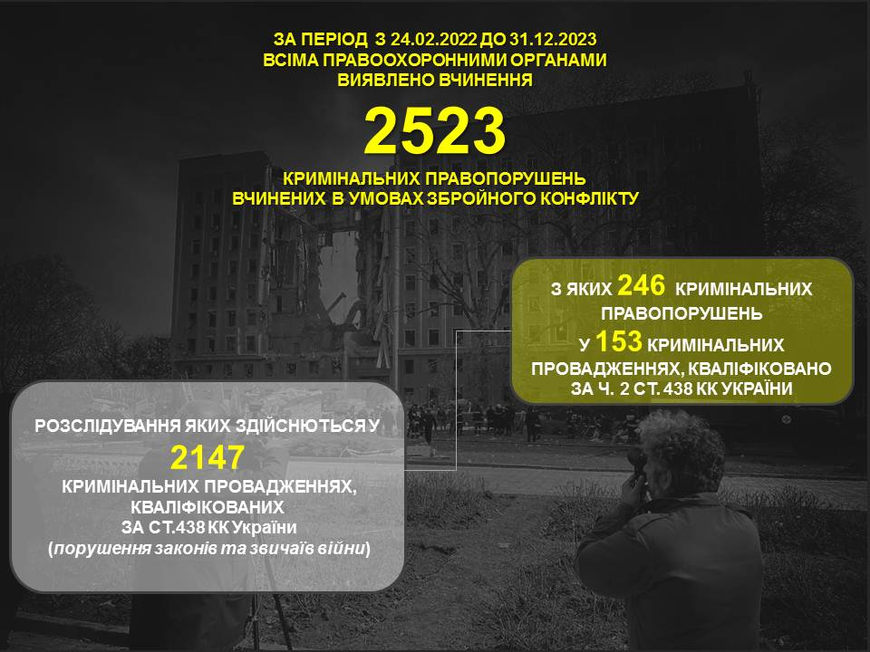

З них: Нацполіцією розслідується - 279 кримінальних проваджень (299 кримінальних правопорушень), СБУ - 1866 кримінальних проваджень (2222 кримінальних правопорушення), ДБР - 2 кримінальних провадження (2 кримінальних правопорушення).
У 2023 році до суду з обвинувальними актами направлено 5 кримінальних проваджень стосовно 8 осіб, зокрема:
- обвинувальний акт стосовно двох громадян України та громадянина рф - військовослужбовців рф у вчиненні ними кримінальних правопорушень, передбачених ч. 1 ст. 111, ч. 2 ст. 28 ч. 1 ст. 438 КК України, за фактом виявлення місця незаконного утримання (катівні) 4 цивільних осіб у с. Олександрівка Баштанського району Миколаївської області;
- обвинувальний акт стосовно громадянина України у вчиненні ним кримінальних правопорушень, передбачених ч. 2 ст. 28, ч. 2 ст. 111, ч. 5 ст. 27, ч. 2 ст. 28, ч. 2 ст. 438, ч. 2 ст. 436-2 КК України, за фактом збирання, фіксування та передачі координат цивільної інфраструктури м. Миколаєва, де, на його думку, перебували військовослужбовці ЗС України, та сприяння здійсненню невстановленими військовослужбовцями російської федерації невибіркового нападу на житловий будинок, в результаті чого від отриманих травм загинуло 7 цивільних осіб, серед яких одна неповнолітня особа, зазнали пошкодження об’єкти цивільної інфраструктури - житлові будинки, які знаходяться поряд;
- обвинувальний акт стосовно двох громадян російської федерації – військовослужбовців рф фельдшера та стрілка - помічника гранатометника за вчинення ними кримінальних правопорушень, передбачених ч. 2 ст. 28, ч. 1 ст. 438 КК України, за фактом вчинення насилля над життям, здоров’ям, фізичним та психічним станом 7 мешканців с. Новокиївка Миколаївського району Миколаївської області, що супроводжувалось нанесенням побоїв та тілесних ушкоджень, погрозами позбавлення їх життя.

ІІІ. Стан запобігання корупції

Одним з пріоритетних напрямів діяльності органів обласної прокуратури й надалі залишається боротьба з корупцією. Результатом належної взаємодії прокуратури та правоохоронних органів регіону є викриття корупційних і пов’язаних із корупцією правопорушень, притягнення винних осіб до встановленої законом відповідальності.
Прокурорами скеровано до суду 49 (у 2022 році - 41) обвинувальних актів у провадженнях за скоєння корупційних кримінальних правопорушень, досудове розслідування у яких здійснювалось територіальними органами поліції (45) та слідчими ТУ ДБР, розташованого у місті Миколаєві (4).
Спеціально уповноваженими суб’єктами у сфері протидії корупції (органи Національної поліції області) за погодження обласної прокуратури складено та направлено до суду 266 протоколів про адміністративні правопорушення, пов’язані з корупцією (у 2022 році - 100).
Із вказаної кількості погоджених протоколів 265 складено за ст. 172-7 КУпАП (порушення вимог щодо запобігання та врегулювання конфлікту інтересів), 1 - за ст. 172-4 КУпАП (порушення обмежень щодо сумісництва та суміщення з іншими видами діяльності).
Забезпечено участь у розгляді судами 55 справ зазначеної категорії, із них 4 - судом апеляційної інстанції.
Крім того, в порядку ч. 3 ст. 65-1 Закону України «Про запобігання корупції» органами обласної прокуратури внесено 11 подань, за результатами розгляду яких до дисциплінарної відповідальності притягнуто 3 посадових осіб.
До прикладу, Ленінським районним судом м. Миколаєва 12.09.2023 визнано винною у вчиненні адміністративних правопорушень, пов’язаних з корупцією, передбачених ч. ч. 1, 2 ст. 172-7 КУпАП, директора муніципального академічного коледжу та накладено на неї стягнення у виді штрафу в розмірі 3740 грн.
Директор муніципального академічного коледжу в порушення ст. 28 Закону України «Про запобігання корупції» не повідомила Управління освіти Миколаївської міської ради про наявність у неї реального конфлікту інтересів під час прийняття рішень щодо оформлення на роботу свого чоловіка робітником з комплексного обслуговування й ремонту будинків коледжу та довантаження останнього іншими посадами із відповідними окладами. Вказані рішення нею прийняті в умовах реального конфлікту інтересів.
На підставі рішення суду, що набрало законної сили, Окружною прокуратурою міста Миколаєва 06.10.2023 начальнику Управління освіти Миколаївської міської ради внесено подання про усунення причин та умов, що сприяли вчиненню директором муніципального академічного коледжу правопорушень, пов’язаних з корупцією, за результатами розгляду якого останню притягнуто до дисциплінарної відповідальності у виді догани.

ІV. Стан підтримання публічного обвинувачення та участі прокурорів у розгляді судами кримінальних проваджень

Органами обласної прокуратури вжито заходів, спрямованих на забезпечення принципу невідворотності покарання за вчинене кримінальне правопорушення, підвищення якості підтримання публічного обвинувачення.

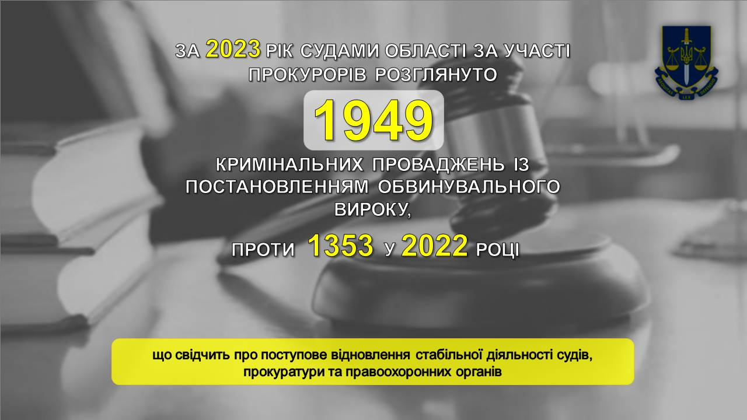

У 2023 році завершено судовий розгляд 91 кримінального провадження стосовно 92 осіб за обвинуваченням у вчиненні кримінальних правопорушень, пов’язаних зі збройним конфліктом.
В апеляційному порядку прокурорами оскаржено судові рішення стосовно 111 осіб. Забезпечено участь прокурора в апеляційному перегляді 377 кримінальних проваджень (у 2022 році - 213), зокрема у розгляді апеляційних скарг прокурора щодо 172 осіб (109 у 2022 році).
Усього задоволено апеляційних скарг прокурора на судові рішення у кримінальних провадженнях стосовно 124 осіб, проти 70 у 2022 році.
У порівнянні з 2022 роком рівень апеляційного реагування підвищився з 90,9% до 95,3%.
Покращилась і якість апеляційного реагування прокурорів на судові рішення - 72,1% проти 71,4% у 2022 році, зокрема суттєво покращилась якість реагування на ухвали суду - з 65,6% у 2022 році до 75% у 2023 році.
Завдяки вжитим заходам вдалось суттєво покращити стан касаційного реагування, якість та рівень якого становить 80% та 81,3%, відповідно, проти 77,8 % та 50 % у 2022 році.

V. Стан роботи з представництва інтересів держави в судах

Одним із пріоритетних напрямів діяльності органів прокуратури є захист інтересів держави та суспільства, який реалізовується через конституційну функцію представництва, спрямовану на дієвий захист порушених прав у суді.
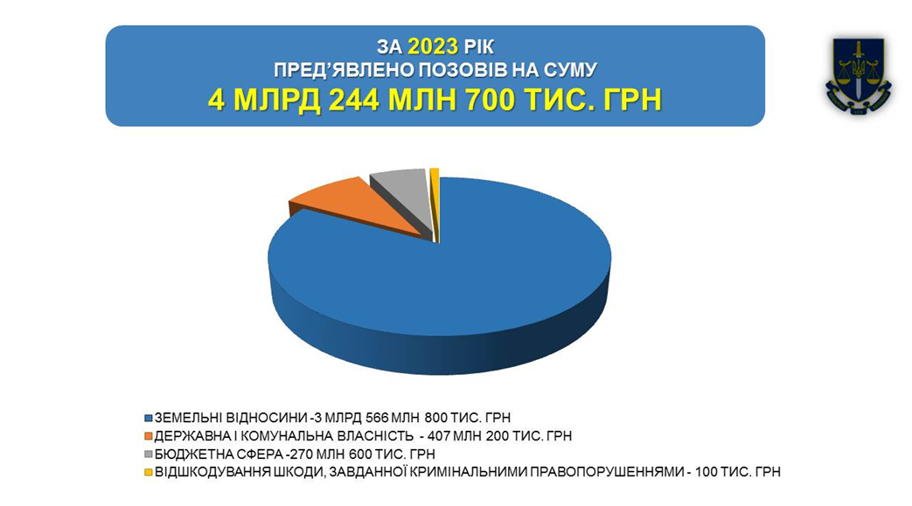
Упродовж 2023 року до суду скеровано позови на суму понад 4,2 млрд грн, що на 1,6 млрд більше аналогічного показника 2022 року (2,6 млрд млн грн).
Судами задоволено позови та попереджено незаконне вибуття з державної та комунальної власності майна та коштів на суму близько 3,6 млрд грн (132 млн грн у 2022 році), ще майже 272 млн грн відшкодовано добровільно.

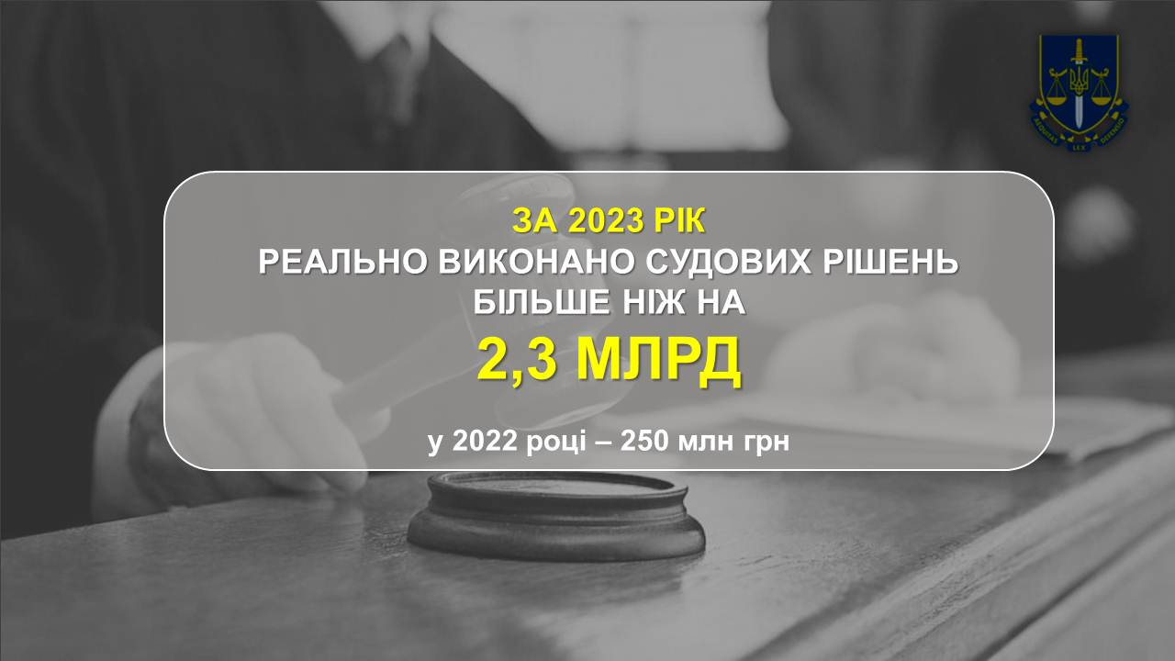

Державі повернуто та попереджено незаконне вилучення 442 гектарів земель (112 га у 2022 році). Рівень виконання судових рішень за позовами прокурорів наразі становить 80%.
За наслідками представницької діяльності прокурорами розпочато 51 кримінальне провадження, більшість з яких за фактами незаконних оборудок із земельними ділянками та бюджетними коштами.
Результати представницької діяльності свідчать про наявність сталої тенденції до підвищення ефективності представницької діяльності на її пріоритетних напрямках.
Зокрема, у земельній сфері до суду подано 114 позовів на суму 3,5 млрд грн, що більше ніж удвічі перевищує результат 2022 року (1,7 млрд грн). Судами розглянуто та задоволено позови на понад 3,4 млрд грн (у 30 разів більше ніж у 2022 році - 113 млн грн), ще 4,2 млн грн відшкодовано добровільно.
До прикладу, рішенням господарського суду від 01.08.2023 задоволено позов обласної прокуратури - повернуто державі земельну ділянку лісового фонду України площею 67,7 га вартістю 990 млн грн на території Вознесенського району, яку незаконно вилучено органами влади та передано у комунальну власність під виглядом сільськогосподарських угідь. У жовтні 2023 року рішення суду виконано.
У взаємодії із територіальними органами Служби безпеки України забезпечено ефективне реагування на факти використання іноземцями, передусім громадянами країни-агресора, земель сільськогосподарського призначення. Упродовж 2023 року заявлено до суду 53 позови про конфіскацію у іноземців ділянок зазначеної категорії загальною площею 308 гектарів. На цей час судами задоволено 22 позови щодо конфіскації понад 146 гектарів, інші справи перебувають на розгляді.
Наразі за втручання прокурорів вже виконано 3 судові рішення, права власності на конфісковані ділянки загальною площею майже 30 гектарів зареєстровані за державою. Робота на цьому напрямку триває.
У бюджетній сфері основна увага прокурорами приділялась дотриманню законності у сфері публічних закупівель при використанні бюджетних коштів в умовах воєнного стану, відновлення зруйнованої інфраструктури.
У 2023 році прокурорами заявлені 34 позови на суму майже 270 млн грн (у 2022 році 44 позови на 557 млн грн). Судами задоволено 31 позов на суму 180 млн грн, попереджено незаконне витрачання коштів на суму 10 млн грн (у 2022 році 11 позовів на 0,5 млн грн). Реально виконано рішення суду на суму 0,6 млн грн або 6% від суми, що підлягає примусовому виконанню.
До прикладу, ухвалою господарського суду міста Києва від 18.12.2023 відкрито провадження у справі за позовом першого заступника керівника обласної прокуратури в інтересах держави в особі Південного офісу Держаудитслужби та 2 Державного пожежно-рятувального загону ГУ ДСНС України у Миколаївській області до ТОВ «ПОЛІТЕК ІМПЕКС» про визнання недійсним договору купівлі-продажу автопідіймача гідравлічного пожежного на суму 65,3 млн грн та застосування наслідків недійсності шляхом стягнення сплаченого авансу в сумі 32,2 млн грн. На цей час договір розірвано сторонами в добровільному порядку, кошти повернуто до бюджету.
Значно активізовано представницьку діяльність у сфері державної та комунальної власності – зросла кількість заявлених позовів з 8 у 2022 році до 70 у 2023 році. Прокурори реагували на бездіяльність органів виконавчої влади та місцевого самоврядування у сфері цивільного захисту населення, набуття права комунальної власності на безхазяйні гідроспоруди, охорони культурної спадщини, невиконання умов договорів оренди державного майна, тощо.
Загалом у зазначеній сфері пред’явлено позови на суму 407,2 млн грн (у 2022 році на суму 300 млн грн). На цей час судами задоволено позови на суму майже 40 млн грн, закрито провадження у зв’язку з добровільним усуненням порушень законодавства на суму 267 млн грн, попереджено вибуття з державної власності 1,6 млн грн (у 2022 році судами задоволено 7 позовів на суму 18,5 млн грн).
Реально виконано судові рішення за позовами прокурорів у сфері державної та комунальної власності на суму 57,5 млн грн, що становить майже 81% від суми, що підлягала примусовому виконанню (у 2022 році 13,2 млн грн, або 45%).
До прикладу, на виконання рішення господарського суду ТОВ «Бізнес Інтеграл» державі повернуто нерухоме майно - нежитлову будівлю загальною площею 2935,1 кв. м. та нежитлові приміщення сховища площею 102,7 кв. м загальною вартістю 6,5 млн грн.
Вжито ряд додаткових заходів до захисту інтересів держави щодо забезпечення належного функціонування об’єктів цивільного захисту населення.
До суду упродовж 2023 року скеровано 44 позовних заяви щодо зобов’язання балансоутримувачів захисних споруд привести у придатний для використання стан занедбані укриття загальною площею 9,6 тис. кв. м, у яких можливе перебування майже 10 тисяч осіб.
Судами задоволено 15 позовів вказаної категорії щодо споруд площею 4 тис. кв. м місткістю 4500 осіб та реально виконано 3 рішення суду щодо ремонту сховищ у Вознесенському та Миколаївському районах площею 224,2 кв. м, розрахованих на укриття 330 осіб. Закрито провадження ще у 3 справах у зв’язку з самостійним приведенням відповідачами у придатний для використання стан 3 протирадіаційних укриттів площею 1,2 тис. кв. м, розрахованих на укриття 1200 осіб.
На розгляді у судах перебуває 7 позовів прокурорів про визнання протиправною бездіяльності органів місцевого самоврядування щодо невжиття заходів до набуття права власності на 38 безхазяйних гідроспоруд загальною площею 23,3 тис. кв. м, вартістю 76 млн грн (за оцінкою з Єдиної бази звітів про оцінку нерухомого майна).
Судами вже задоволено 8 позовів зазначеної категорії щодо гідроспоруд площею майже 29 тис. кв. м оціночною вартістю 106,8 млн грн. Реально виконано 2 судових рішення стосовно 7 споруд площею 9081,4 кв. м вартістю 31,1 млн грн.

VI. Стан законності у сфері охорони навколишнього природного середовища

З огляду на актуальність питання щодо забезпечення дотримання законності у сфері охорони навколишнього природного середовища органами обласної прокуратури вжито координаційних та організаційних заходів, які суттєво підвищили ефективність досудового розслідування у кримінальних провадженнях цієї категорії.
Прокурорами до суду скеровано 63 обвинувальні акти у кримінальних провадженнях, що на 27% більше у порівнянні з 2022 роком (46).
До прикладу, Спеціалізованою екологічною прокуратурою скеровано до суду обвинувальний акт у кримінальному провадженні за ч. 2 ст. 28, ч. 2 ст. 249 КК України за фактом незаконного видобування водних живих біоресурсів на річці Південний Буг способом масового знищення риб стосовно 3 осіб. Сума збитків, спричинена кримінальним правопорушенням, складає 1 млн 131 тис. грн.

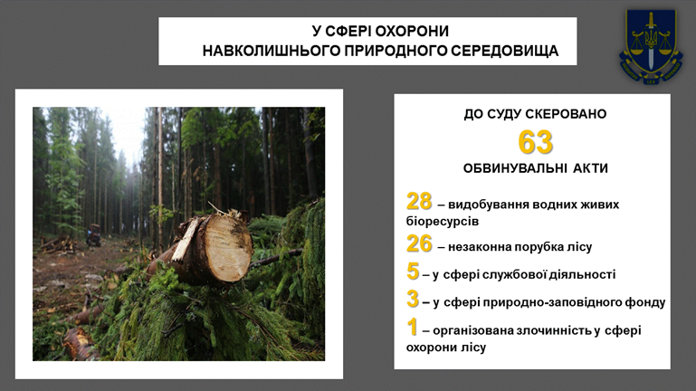
Органами обласної прокуратури заявлено 30 позовів на суму 1 млрд 882 млн 404 тис. грн (у 2022 році - 20 позовів на 196 млн грн), у тому числі 4 - зобов’язального характеру:
- у сфері охорони природно-заповідного фонду 12 позовів щодо площі 38,88 га на суму 442 млн 380 тис. грн;
- у сфері охорони живих водних біоресурсів 6 позовів на загальну суму 812 тис. грн;
- у сфері поводження з відходами та небезпечними хімічними речовинами 3 позови зобов’язального характеру;
- у сфері охорони та раціонального використання водних ресурсів 2 позови на загальну суму 1 млрд 438 млн 209 тис. грн;
- у сфері охорони лісу 5 позовів на загальну суму 209 тис. грн;
- у сфері охорони та раціонального використання надр 1 позов зобов’язального характеру;
- у сфері охорони атмосферного повітря пред’явлено 1 позов на суму 794 тис. грн.
Зокрема, Господарським судом Миколаївської області 04.10.2023 відкрито провадження у справі за позовною заявою керівника Окружної прокуратури міста Миколаєва в інтересах держави в особі Державної екологічної інспекції Південно-Західного округу (Миколаївська та Одеська області) до ПрАТ «Миколаївська ТЕЦ» про стягнення збитків за наднормативні викиди забруднюючих речовин у атмосферне повітря в сумі 794 тис. грн.
У 2023 році задоволено 25 позовів на загальну суму 67 млн 240 тис. грн (у 2022 році - 11 позовів на 27 млн 135 тис. грн).
Забезпечено виконання рішень судів на суму 82 млн 401 тис. грн (у 2022 році – 2 млн 614 тис. грн).

VІІ. Стан законності у сфері захисту прав дітей та протидії насильству

Ювенальними прокурорами забезпечено процесуальне керівництво у 546 кримінальних провадженнях, у яких дітей визнано потерпілими, 107 кримінальних провадженнях у сфері охорони дитинства та 111 - щодо кримінальних правопорушень, вчинених неповнолітніми. Зокрема, упродовж 2023 року територіальними підрозділами поліції розслідувалось 111 кримінальних проваджень щодо неповнолітніх (у 2022 році - 99), з них 96 злочинів та 15 проступків (у 2022 році - 69 та 30 відповідно). Завершено досудове розслідування у 99 кримінальних провадженнях відносно неповнолітніх (у 2022 році - 73). До суду скеровано 97 обвинувальних актів, у тому числі 5 з угодою про визнання винуватості, 1 клопотання про застосування примусових заходів медичного характеру, 1 клопотання про звільнення від кримінальної відповідальності (у 2022 році - 70 обвинувальних актів, з них 3 - з угодою про визнання винуватості, 1 - з угодою про примирення, по 1 з клопотаннями про застосування примусових заходів виховного характеру, примусових заходів медичного характеру, про звільнення від кримінальної відповідальності).
За результатами досудового розслідування до суду скеровано 13 клопотань про застосування примусових заходів виховного характеру щодо 18 неповнолітніх, які вчинили суспільно небезпечні діяння до досягнення віку, з якого можлива кримінальна відповідальність (у 2022 році - 5 клопотань щодо 9 неповнолітніх).
У сфері охорони дитинства закінчено 7 кримінальних проваджень з направленням до суду обвинувальних актів. До прикладу, Миколаївською окружною прокуратурою до суду скеровано обвинувальний акт у кримінальному провадженні за обвинуваченням директора одного з товариств з обмеженою відповідальністю за ч.ч. 2, 3 ст. 191, ч. 1 ст. 366 КК України у привласненні чужого майна шляхом зловживання службовим становищем при здійсненні будівельних робіт з «Реконструкції спортивного комплексу» в смт. Ольшанське Миколаївського району на загальну суму 224 тис. грн.
Також, до суду скеровано обвинувальний акт у кримінальному провадженні за обвинуваченням колишнього начальника відділу освіти Кривоозерської РДА у розтраті бюджетних коштів в сумі 236 тис. грн та службовому підробленні в ході виконання робіт по реконструкції даху з впровадженням енергозберігаючих технологій Кривоозерської загальноосвітньої школи І-ІІІ ступенів за ознаками кримінальних правопорушень, передбачених ч. 2 ст. 191, ч. 1 ст. 366 КК України.
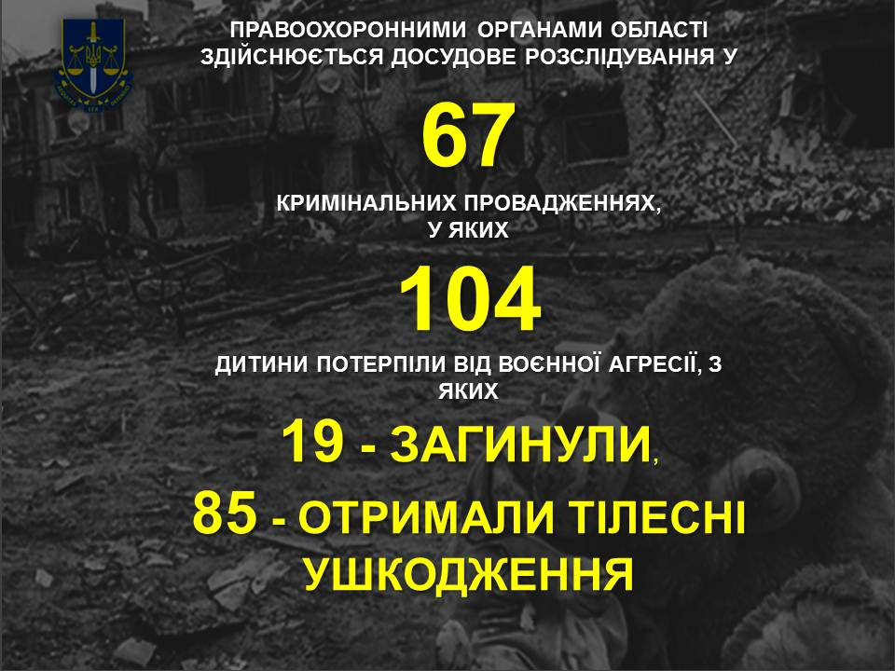

За фактами пошкодження/руйнування закладів дитячої інфраструктури здійснюється досудове розслідування у 75 кримінальних провадженнях.
У сфері охорони дитинства упродовж 2023 року пред’явлено 18 позовів на суму 132,3 млн грн (у 2022 році - 9 на 15,3 млн грн).
З урахуванням позовів минулих років задоволено 11 позовів на суму 160 млн грн (у 2022 році - 6 на 26,6 млн грн). Добровільно відшкодовано за закритими справами 100 тис. грн, попереджено вибуття із державної (комунальної) власності коштів та майна за закритими справами на суму майже 4 млн грн, повернуто земель із незаконного володіння площею 63 га.
Реально виконано рішення суду на 1,8 млн грн.

VІІІ. Стан протидії порушенням прав людини у правоохоронній та пенітенціарних сферах

В умовах воєнного стану прокурорами вживаються заходи для забезпечення дотримання прав в’язнів у місцях несвободи, які функціонують на території області, з метою недопущення випадків катування, безпідставного тримання громадян у місцях несвободи чи утримання затриманих осіб в умовах, які принижують їх гідність, погіршення умов їх утримання, забезпечення належного харчування, водопостачання, тощо.
Завдяки вжитим заходам в установах виконання покарань та попереднього ув’язнення, у яких загалом утримується понад 2 тисячі осіб, не допущено масових заворушень, застосування недозволених заходів впливу і катувань, забезпечено харчування, водопостачання та медичне обслуговування в’язнів в умовах воєнного стану.
Загалом у 2023 році розглянуто 143 документи реагування, внесені за результатами наглядових перевірок (у 2022 році - 140), до відповідальності притягнуто 170 осіб (у 2022 році - 166), скасовано 2 незаконні рішення (у 2022 році - 2), зареєстровано 5 кримінальних проваджень (у 2022 році - 7).
До прикладу, Миколаївською окружною прокуратурою розпочато кримінальне провадження за ознаками кримінального правопорушення, передбаченого ч. 1 ст. 365 КК України, щодо перевищення службових повноважень службовими особами державної установи «Снігурівська виправна колонія (№ 5)», які добровільно передали представникам окупаційних військ російської федерації частини особових справ персоналу державної установи виконання покарань з військовими квитками.
Завдяки вжитим заходам зменшився рівень смертності серед в’язнів в установах попереднього ув’язнення та виконання покарань ДКВС України, які функціонують на території області (з 20 до 18).
Узгодженими заходами правоохоронних органів регіону перекрито ряд каналів постачання до установ ДКВС заборонених предметів, розпочато 3 кримінальних провадження щодо працівників ДКВС у зв’язку з спробою пронести на територію установ такі предмети.

ІХ. Міжнародно-правове співробітництво

Здійснюється плідна робота у галузі міжнародного співробітництва, у тому числі шляхом установлення та розвитку контактів із компетентними установами іноземних держав і міжнародними організаціями, проведення заходів міжнародного співробітництва.
Проведено 7 зустрічей керівництва Миколаївської обласної прокуратури з іноземними делегаціями (у 2022 році – 4).
Підрозділом з міжнародно-правового співробітництва опрацьовано та організовано виконання 15 запитів іноземних компетентних органів про надання міжнародної правової допомоги.
Скеровано 3 запити про надання міжнародної правової допомоги до компетентних органів іноземних держав.
Прийнято остаточні рішення у 4 кримінальних провадженнях, перейнятих від компетентних органів іноземних держав.
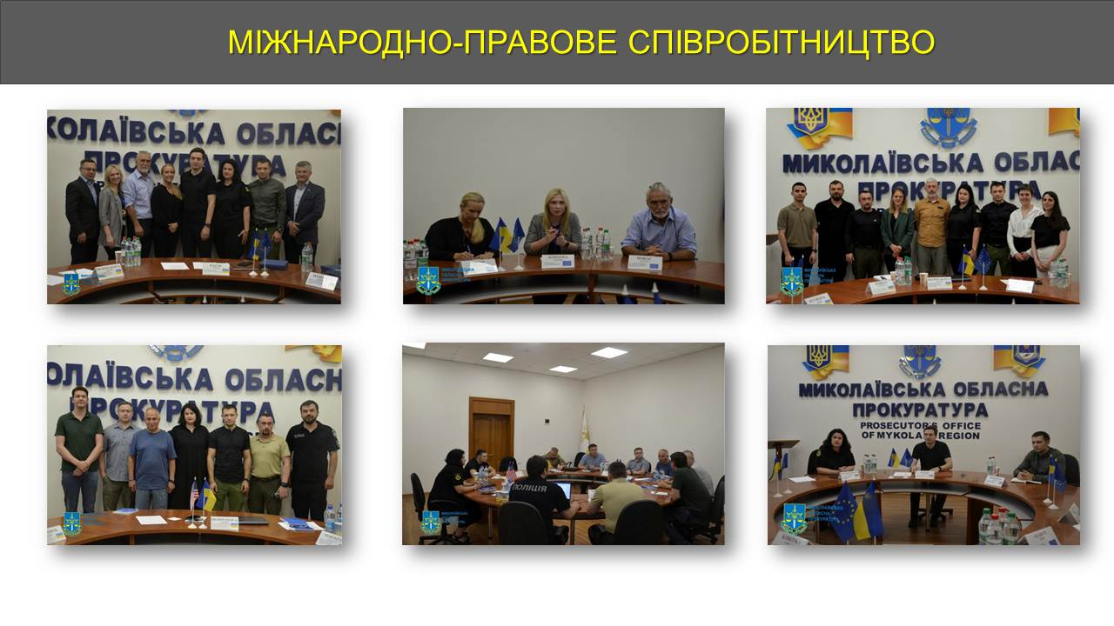
За результатами організації обласною прокуратурою виконання запиту Генеральної прокуратури Республіки Молдова про видачу Ч. для притягнення до кримінальної відповідальності вжито заходів щодо застосування до нього екстрадиційного арешту, після отримання наказу про його видачу у травні 2023 року він вибув із ДУ «Миколаївський слідчий ізолятор» для передачі компетентним органам Республіки Молдова. В подальшому його передано правоохоронним органам Республіки Молдова.
Проведено обласною прокуратурою екстрадиційну перевірку обставин, що можуть перешкоджати видачі П. до Республіки Молдова для виконання вироку, за результатами скеровано висновок про відсутність обставин, які б перешкоджали його видачі, та наявність підстав для відстрочки передачі до Республіки Молдова. На підставі вказаного висновку Міністерством юстиції України видано наказ про видачу (екстрадицію) до Республіки Молдова.

X. Стан розгляду звернень, запитів на публічну інформацію та інформування суспільства щодо діяльності органів прокуратури

Постійна увага приділяється питанням належної організації роботи щодо розгляду звернень і запитів, забезпечення реалізації принципу гласності та прозорості діяльності.
До органів обласної прокуратури упродовж 2023 року надійшло 2641 звернення громадян (за 2022 рік - 2116), з яких вирішено по суті 1590 звернень (за 2022 рік - 1330).
Розглянуто 59 запитів на публічну інформацію, за результатами розгляду яких на 47 - надано інформацію, на 12 - роз’яснення та
1 - надіслано за належністю іншим розпорядникам.
Здійснено понад 2000 виступів у медіа (у 2022 році -1431).
Постійно наповнюються новинами веб-сайт обласної прокуратури, офіційні сторінки Facebook та Telegram. Так, за звітній період на офіційному сайті розміщено понад 500 повідомлень.
Надавались коментарі для телевізійних каналів. Зокрема, журналістам центральних та обласних телеканалів надано 30 коментарів щодо актуальних та резонансних подій.
Пріоритетне значення надавалось оприлюдненню інформації суспільно важливого характеру, висвітленню результатів розслідування, судового розгляду актуальних кримінальних проваджень і цивільних позовів, реалізації інших заходів, які сприяли відновленню або зміцненню законності, правопорядку в умовах воєнного стану.

